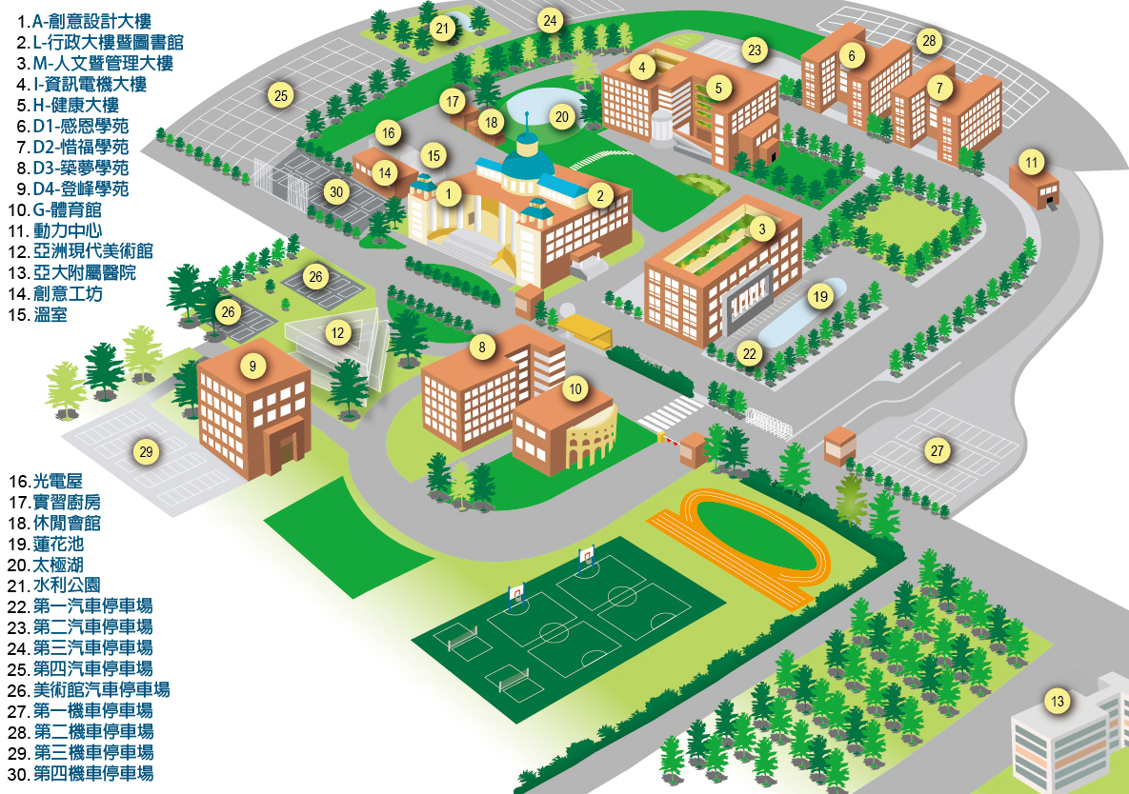

臺中市第六區居家托育服務中心
托育人員在職課程
停車證
上課日期：8/4、8/11、8/12、10/20、10/21、10/27
上課時間：09:00-16:00
上課地點：人文暨管理大樓
亞洲會議中心(地下一樓)
承辦單位：亞洲大學幼兒教育系

